**Vue étudiante**

**Progression**  
  
La page de progression est la première page que l’étudiant voit lorsqu’il se connecte sur l’application.

Cette page montre à l’étudiant la note qu’il a pour chaque catégorie (M.E.T.I.E.R). Une barre de couleur augmente plus la note est haute. La moyenne de toutes les 6 catégories est montrée en bas de l’écran.

**Question de stage**

Cette fenêtre est la page où l’étudiant peut voir les questions posées par le prof. Il est aussi possible pour l’étudiant de poser des questions aux professeurs s’il y en a.

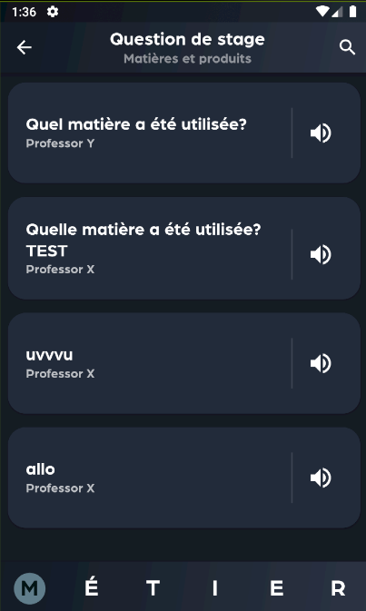

Recherche

Question du prof

Audio

(M.É.T.I.E.R)

Question du prof : Les questions du professeur sont affichées au milieu de l’écran. Il est possible de glisser l’écran s’il y a plusieurs questions.

Recherche : Il est possible de filtrer les questions pour retrouver celle nécessaire.

Audio : Écouter les messages sans avoir à accéder la conversation.

(M.É.T.I.E.R) : Le tableau de bord est divisé en 6 catégories sous l’acronyme «MÉTIER» :

* M: Matière et produits
* É: Équipements
* T: Tâches
* I: Individu
* E: Environnement
* R: Ressource humaine

Les multiples options de réponses permettent une communication plus fluide entre l’enseignant et l’élève. Ceci permettra donc à l’enseignant de superviser et faire un suivi détaillé sur les 6 catégories qui entourent le stage de l’élève.

**Communication**

En appuyant sur une question de l’enseignant, l’élève et le professeur peuvent communiquer entre eux. Chaque question a leur propre conversation pour faciliter la communication.

Mode de communication : Selon le type de question demandé par le professeur, l’élève pourra répondre aux questions à l’aide de messages textes, de messages vocaux et de photos.

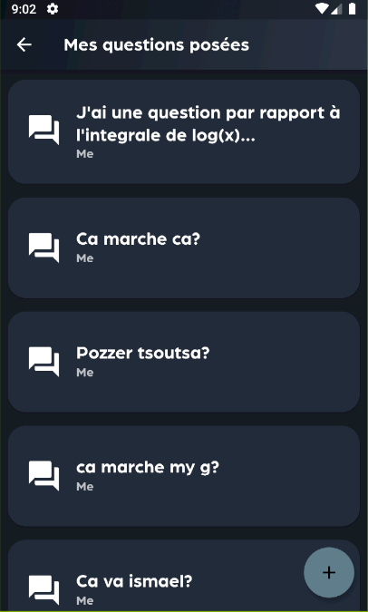

**Mes questions**

Cette fenêtre est la page où l’étudiant peut poser ses questions.

L’élève peut voir la liste des messages qu’il a envoyé et composer des nouveaux messages.

En appuyant sur l’icône de «+», l’étudiant peut composer sa question et sélectionner la catégorie « M.É.T.I.E.R » de la question.

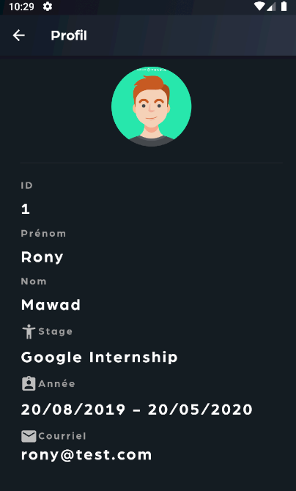

**Page d’information**

Cette page montre les informations de l’étudiant. L’étudiant peut voir son :

* ID
* Prénom
* Nom
* Stage
* Année
* Courriel

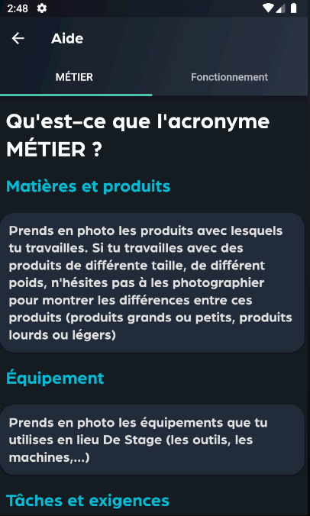L’étudiant peut accéder à la page d’aide s’il a besoin de plus d’information. Il peut se renseigner sur l’acronyme (M.É.T.I.E.R) ainsi que le fonctionnement de l’application.

Sur la page «MÉTIER», il y a des informations additionnelles sur :

* Les matières et produits
* L’équipement
* Les tâches et exigences

Sur la page «Fonctionnement», l’étudiant a accès aux informations qui porte sur le fonctionnement de toutes les différentes fenêtres de l’application.